Новый способ регулирования угла выстоя и классификация регулируемых зубчато-рычажных механизмов периодического поворота

В.И. Пожбелко, А.И. Шагиахметов, Н.И. Ахметшин
Предложены новый способ регулирования продолжительности остановок в приводах периодического поворота машин-автоматов и его конструктивная реализация в виде зубчато-рычажного механизма на основе некруглых зубчатых колес. Выделены дополнительные проектные параметры, позволяющие настроить зубчато-рычажный механизм на различные углы выстоя ведомого вала без изменения длин звеньев базового рычажного механизма. Предложена классификация возможных вариантов структуры регулируемых зубчато-рычажных механизмов, содержащих некруглые зубчатые колеса.
В машиностроении существует широкий класс роторных технологических машин, в которых рабочий орган должен совершать периодический поворот с заданными остановками, продолжительность которых определяется выполняемой технологической операцией и должна быть различной. Примерами таких машин являются многошпиндельные станки-автоматы и револьверные питатели для автоматизации периодической подачи заготовок в зону обработки [1-3].
Основными недостатками применяемых для решения указанной задачи механизмов периодического движения в виде мальтийских, храповых и получервячных механизмов является разрыв кинематической цепи привода с ударами при ее замыкании, а также нерегулируемость продолжительности остановок рабочего органа [1].
Другое конструктивное решение данной задачи представляет зубчато-рычажные механизмы на основе шарнирных рычагов и круглых зубчатых колес, работающие без разрыва кинематической цепи, но также являющиеся нерегулируемыми при неизменной длине звеньев базового рычажного механизма [1, 2].
Известные способы регулирования угла выстоя в зубчато-рычажных механизмах с круглыми зубчатыми колесами за счет изменения длин звеньев рычажного механизма [1, 2] имеют ограниченные кинематические возможности, так как диапазоны изменения длины кривошипа и длины стойки ограничены условиями кинематической работоспособности (неполный поворот кривошипа) и силовой работоспособности (превышение допустимых углов давления).
Сущность предлагаемого способа регулирования угла выстоя зубчато-рычажного механизма заключается в том, что в процессе поворота ведущего звена механизма вращение на ведомый вал передается через некруглые зубчатые колеса, вследствие чего изменяются сопряженные радиусы начальных окружностей входящих в зацепление пар зубчатых колес.
Регулирование угла выстоя также можно осуществить путем изменения угла установки некруглых зубчатых колес относительно звеньев рычажного механизма до начала технологического процесса.
На рис. 1 представлен вариант выполнения регулируемого зубчато-рычажного механизма, реализующего данный способ.
Разработанное механическое устройство представляет собой совокупность рычажного кри- вошипно-коромыслового механизма, ведущее (кривошип 1) и ведомое (коромысло 3) звенья которого шарнирно соединены с шатуном 2 и основанием 4, и передаточного зубчатого механизма для передачи вращения от кривошипа 1 на ведомый вал (на рис. 1 не показан), расположенный соосно с шарниром О2, соединяющим коромысло 3 с основанием 4. Передаточный зубчатый механизм выполнен в виде зацепляющихся между собой некруглых зубчатых колес 5, 6, 7 и 8, смонтированных на звеньях рычажного механизма. Колесо 5 и кривошип 1 жестко закреплены между собой таким образом, что колесо 5 вращается относительно центра О1 вместе с кривошипом. Колеса 5 и 7 имеют возможность поворота и установки под углами 01 и 02 (регулируемое угловое смещение большой полуоси некруглых колес относительно шатуна и коромысла рычажного механизма при расположении на одной прямой кривошипа и шатуна в крайнем правом положении рычажного механизма).
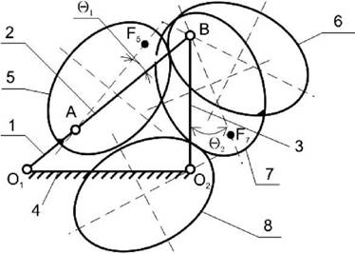
Рис. 1. Схема регулируемого зубчато-рычажного механизма с эллиптическими зубчатыми колесами
На рис. 2 показаны рассчитанные на ЭВМ зависимости между углами поворота ведущего кривошипа ф и углом поворота фд закрепленного на ведомом валу колеса 8 в зубчато-рычажных механизмах (ЗРМ). На кривой 1 показан угол выстоя фв = 30°, полученный в ЗРМ с круглыми колесами. На кривой 2 показан угол выстоя фв = 120°, полученный в ЗРМ с эллиптическими колесами при различных эксцентриситетах эллипса е1 Ф е2, равных, как известно, отношению фокусного расстояния AF5 или BF7 к длине большей оси соответствующего эллипса. На кривой 3 показан угол выстоя фв = 16°, полученный в том же ЗРМ с одинаковыми (е1 = е2) эллиптическими колесами.
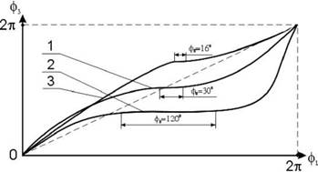
Рис. 2. Графики вращения ведомого вала с остановками в зубчато-рычажных механизмах: 1 - с круглыми колесами;
- с эллиптическими колесами с эксцентриситетом е1 Ф е2;
- с эллиптическими колесами с эксцентриситетом е1 = е2
На рис. 3 и 4 показаны рассчитанные на ЭВМ зависимости между углами поворота ф и ф в ЗРМ с эллиптическими колесами и углы выстоя фв при различных монтажных углах установки 01 и 02 некруглых зубчатых колес относительно звеньев рычажного механизма.
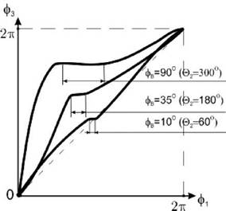
Рис. 4. Графики регулирования угла выстоя за счет углового смещения Г 2
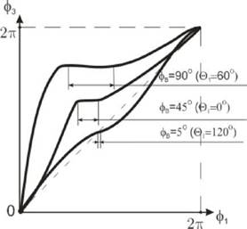
Рис. 3. Графики регулирования угла выстоя за счет углового смещения Г 1
Из графиков на рис. 2, 3 и 4 следует, что предлагаемое устройство позволяет регулировать угол выстоя в ЗРМ вследствие дополнительно выявленных параметров, позволяющих настроить на различные углы выстоя ведомого вала зубчато-рычажный механизм без изменения длин звеньев базового четырехзвенника 1—2—3—4 (рис. 1). Таким параметром является собственно не- круглость (радиусы-векторы сопряженных центроид р1 и р2 - величины переменные) входящих в зацепление зубчатых колес, которая обеспечивает переменность передаточного числа всего ЗРМ вследствие изменчивости сопряженных радиусов зацепляющихся колес в процессе их поворота. Выбор необходимых углов установки ©1 и ©2 некруглых зубчатых колес относительно звеньев рычажного механизма также существенно расширяет возможности регулирования и увеличения угла выстоя ЗРМ (см. рис. 2, 3 и 4).
С учетом различных конструктивных вариантов выполнения зубчатых пар и различных возможных наборов пар сопряженных зубчатых колес разработана следующая классификация возможных вариантов структуры зубчато-рычажных механизмов периодического поворота на основе некруглых зубчатых колес (рис. 5). Согласно данной классификации на рис. 1 представлен механизм с однотипным набором эллиптических колес, образующих однородные зубчатые пары.
Заключение
Достигаемый в предлагаемом способе и осуществляющем его механизме положительный эффект заключается в следующем:
Расширяются кинематические возможности способа и регулируемого зубчато-рычажного механизма за счет дополнительного изменения и увеличения продолжительности угла выстоя вследствие использования дополнительных регулирующих параметров в виде переменных при повороте ведущего кривошипа радиусов начальных окружностей пар зубчатых колес, изменяемых углов установки некруглых зубчатых колес относительно звеньев рычажного механизма и выбора необходимых эксцентриситетов эллиптических колес. Отметим, что отсутствие указанных регулирующих параметров (р1, р2, 01, 02, е1? е2) в известных зубчато-рычажных механизмах и обуславливает недостатки их регулирования.
Регулирование угла выстоя за счет указанных регулирующих параметров:
а) не приводит к изменению частоты остановок ведомого вала и потому сохраняется заданный технологический цикл работы зубчато-рычажного механизма;
б)упрощает конструкцию ЗРМ за счет выполнения цельными всех звеньев рычажного механизма (кривошип, шатун, коромысло, стойка);
в)обеспечивает динамическую уравновешенность рычажного механизма (в отличие от способа регулирования длины кривошипа) в процессе регулирования за счет изменения углов установки 01и 02 ;
г)позволяет (при неизменных длинах звеньев рычажного механизма) сохранить в процессе регулирования угла выстоя как кинематическую, так и оптимальную силовую работоспособность и передавать мощность на ведомый вал при минимальных углах давления без опасности заклинивания рычажного механизма.

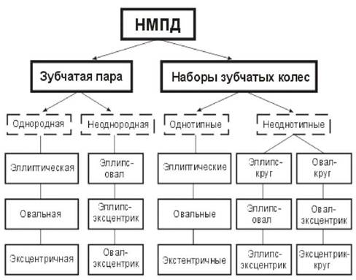
Рис. 5. Структурная классификация зубчато-рычажных МПД на основе некруглых зубчатых колес (НМПД)
Список литературы
Кожевников С.Н. Механизмы (справочник). - М.:Машиностроение,1965. - 460 с.
Катков Н.П.,Васильев М.С. Зубчато-рычажный механизм питателя пресса-автомата/ Сб. науч. трудов «Машины и технология обработки давлением порошковых материалов». - Челябинск: ЧГТУ, 1997. - С. 40-45.
Крайнев А.Ф. Механика машин. Фундаментальный словарь. - М.: Машиностроение, - 904 с.

